一.系统登录入口：

<http://localhost:8080/wheel/login.jsp>

二.超级管理员

超级管理员登录账号和密码:admin/123456

超级管理员拥有所有栏目的所有权限

1.角色管理：

在本页面可以添加、删除和修改角色，并且可以给角色分配可以访问的资源和对应的操作权限

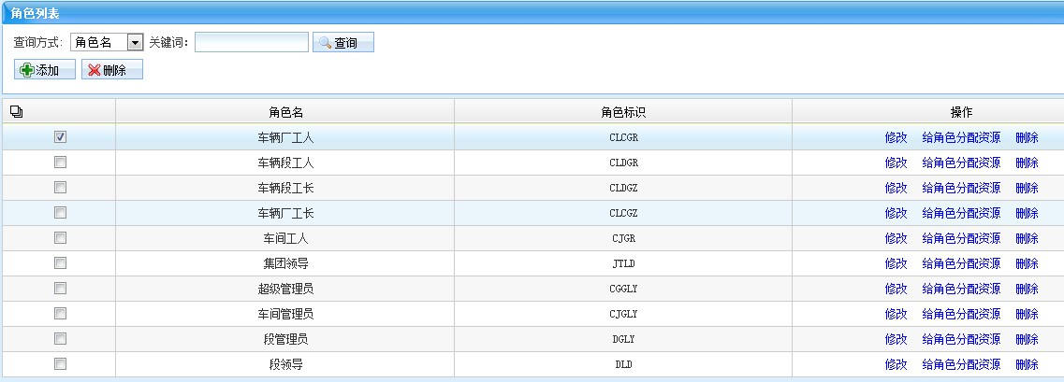

2）给角色分配资源

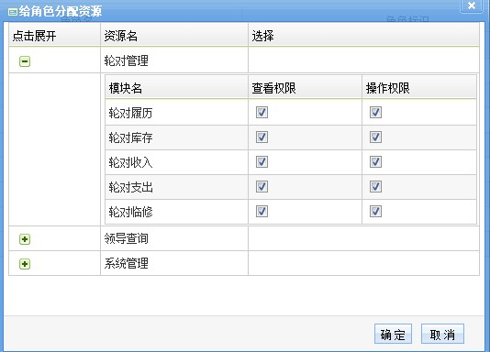

操作流程：

1).点击“给角色分配资源”;

2).在打开的对话框中点击相应模块前面的”+”号图标

3).勾选可以访问的资源(注:如果一个角色对资源有操作权限，那么该角色就一定会有查看的权限)

4).点击确认保存。

2.用户管理

在本页面可以添加、删除和修改一个系统用户，并能够给用户分配具体的角色。可以通过用户姓名，工号，和所在单位查询用户信息

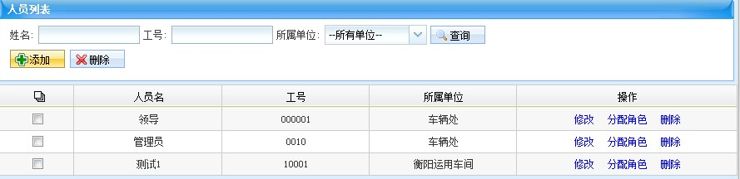

1）查看和修改用户的信息

通过该功能可以编辑用户信息，并且能够查看用户登录名和登录密码

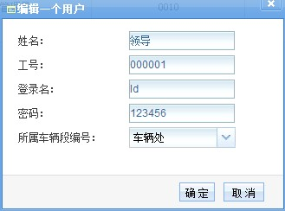

操作流程：

1）点击修改连接

2）给用户分配角色

用户分配了角色之后，就可以登录系统并访问指定的资源。

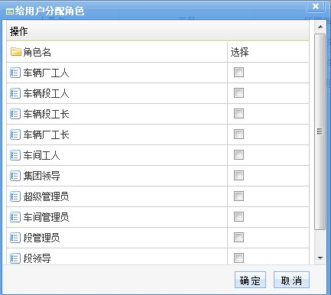

操作流程：

1）点击“给用户分配角色”连接

2）勾选用户对应的角色

3）点击“确定”按钮保存修改。

3 车间管理

本页面可以用来添加、删除和修改车间的信息

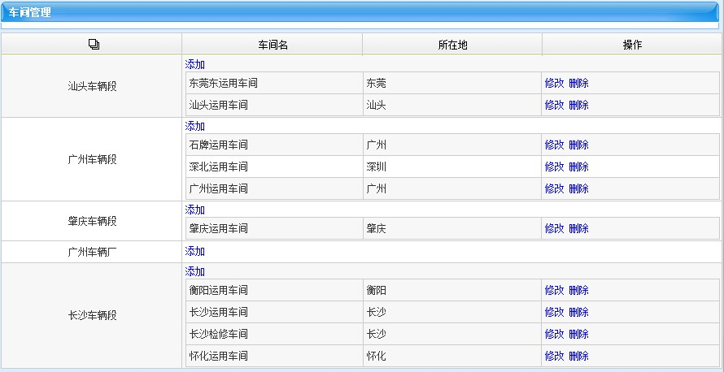

1）添加

1）点击添加连接打开添加车间的对话框，

2）点击确定保存

4 系统管理

